**教程**

下载与安装  
Windows系统

建议在电脑上将本PDF教程下载后再打开，以获得完整体验。不推荐直接在网页中预览本教程，或使用手机查看本教程。教程中的链接均须在电脑上打开。

<https://github.com/smozX-Technology-Group/Windows-Office-Edge-Tutorials>

# 目录

目录 2

简介 3

准备工作 4

检查硬件是否满足配置要求 5

安装前的准备工作 5

下载Windows系统及创建安装介质 6

使用微软官方介质创建工具直接创建可启动的U盘安装盘 7

使用微软官方介质创建工具下载镜像 11

使用浏览器下载镜像 15

借助共享链接下载镜像 17

将下载的镜像刻录到DVD光盘 19

安装Windows系统 20

在当前电脑重新安装Windows 21

在Windows 7/8.1/10的电脑上安装Windows 21

在Windows XP/Vista电脑上安装Windows 25

使用U盘/光盘安装Windows 26

在Mac上安装Windows 31

Windows全新体验(OOBE)屏幕 33

附录 38

各品牌电脑启动设备选择菜单快捷键 38

常见问题 40

# 简介

本教程为学习原版Windows操作系统安装与配置的IT技术人员编写。为确保您能完全理解本教程中的内容，您需要在IT领域拥有至少2年经验，且掌握以下技术：

* Windows系统和电子产品相关术语；
* 使用电脑浏览网页、下载文件。

本教程包含以下知识点：

* 干净安装原版Windows；
* 下载Windows系统镜像、制作原版Windows系统安装介质；
* 在系统安装后，完成Windows全新体验（OOBE）上的设置。

本教程涵盖了大部分Windows安装的要点但不会包含每个步骤的详解。本教程的诞生离不开全球网友的贡献。我们尽最大努力使本教程的内容准确。

下面列出的一些QQ群可以为您提供最新教程和技术指导服务。

|  |  |  |  |
| --- | --- | --- | --- |
|  | [Windows＆Office 交流 ①群](https://jq.qq.com/?_wv=1027&k=5HAkURf) |  | [Deepin＆UOS 交流 ①群](https://jq.qq.com/?_wv=1027&k=5iRMBpm) |
| 734643183 | 228689026 |
| 推广 | | | |

**第一章**

# 准备工作

系统安装前的准备工作需要认真完成。本章将探讨Windows 8.1和Windows 10的安装要求和安装前的准备工作。

确保现有设备（例如台式电脑、笔记本电脑）和安装的应用程序满足Windows的安装要求是非常重要的。您还应根据不同的场景在执行全新安装（不保留任何文件）和就地升级（保留个人文件）中做出选择。

另一个需要考虑的因素是为您的设备选择合适的Windows版本。Windows 8.1和Windows 10均有多个版本可供选择，且提供32位和64位两种体系结构的版本。选择正确的版本将有助于完成系统的激活工作，并确保硬件正常运行。

**本章包含的内容：**

* 检查硬件是否满足配置要求
* 安装前的准备工作

## 检查硬件是否满足配置要求

Windows 8.1和Windows 10可以在能运行Windows 7的电脑上运行。其中，Windows 8.1更适合在低配置电脑上流畅运行；Windows 10提供更现代化的界面和功能，且2017年及以后出厂的大多数电脑硬件仅支持Windows 10。

以下是Windows 8.1/10的最低配置要求：

|  |  |
| --- | --- |
| 处理器 | 1 GHz或[**更快的处理器**](http://aka.ms/CPUlist)或 系统单芯片（SoC） |
| 内存（RAM） | 1 GB（32位系统）或 2 GB（64位系统） |
| 硬盘空间 | 16 GB（32位系统）或 32 GB（64位系统） |
| 显卡 | DirectX 9或更高版本（包含WDDM 1.0驱动） |

Mac安装Windows的条件：<https://support.apple.com/zh-cn/HT201468>

Windows 7/8.1电脑可用[Windows介质创建工具](https://www.microsoft.com/zh-cn/software-download/windows10)免费升级Windows 10。

## 安装前的准备工作

* 需使用U盘安装系统的用户，请准备一个容量大于9 GB的U盘。
* 如果将要装系统的电脑能运行，在“此电脑”上点右键“属性”，记录此电脑当前系统版本。该版本信息对系统安装版本选择步骤至关重要。
* 2015年以后生产的电脑通常搭载Windows 10家庭中文版，这些电脑在重新安装系统时也需要安装Windows 10家庭中文版才能正常激活。

**第二章**

# 下载Windows系统及创建安装介质

在安装Windows系统之前，需要先下载Windows系统镜像文件，或者创建可启动的U盘/光盘安装介质。本章将讲解各种渠道的下载方式。

**本章包含的内容：**

* 使用微软官方介质创建工具直接创建可启动的U盘安装盘  
  （无需下载镜像）
* 使用微软官方介质创建工具下载镜像  
  （仅适用于运行Windows 7/8.1/10的电脑）
* 使用浏览器下载镜像  
  （适用于运行Windows XP/Vista或MacOS的电脑）
* 借助共享链接下载镜像（适用于下载速度较慢的环境）
* 将下载的镜像刻录到DVD光盘

## 使用微软官方介质创建工具直接创建可启动的U盘安装盘

1. 将U盘插入电脑。右键点击U盘图标，选择“格式化(A)...”。

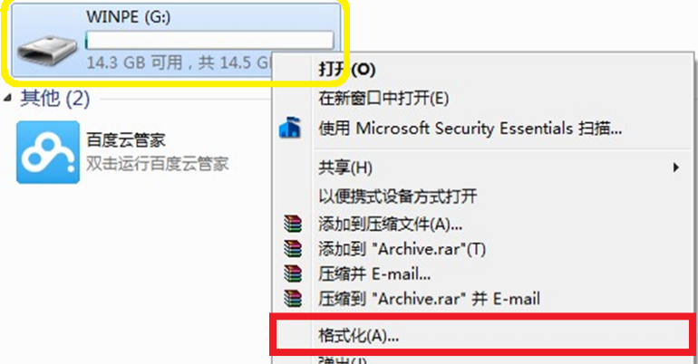

1. “文件系统”选择“FAT32”，点击“开始”。成功后关闭窗口。

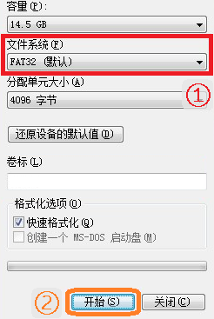

1. 使用电脑打开以下链接，下载介质创建工具（以下简称“工具”）后运行工具：  
   <https://go.microsoft.com/fwlink/?LinkId=691209>
2. 在“适用的声明和许可条款”页面，点击“接受(A)”。

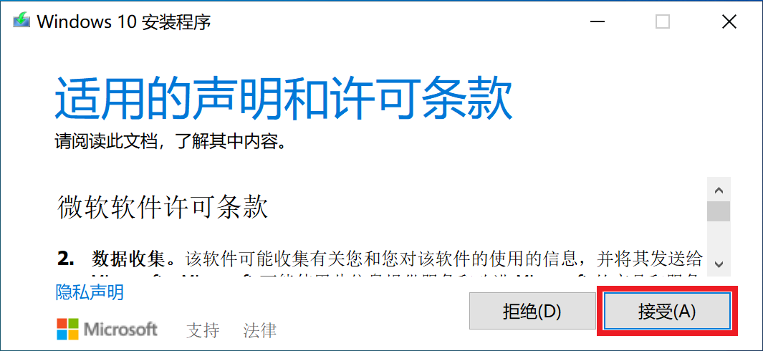

1. 在“你想执行什么操作？”页面，选择“为另一台电脑创建安装介质(U盘、DVD或ISO文件)”后点击“下一步(N)”。

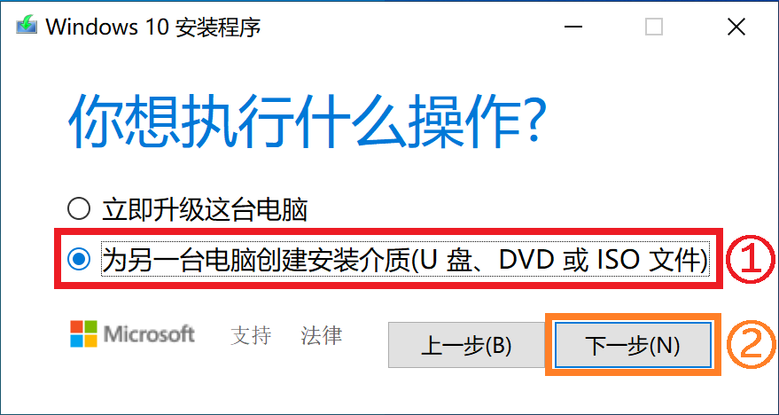

1. 在“选择语言、体系结构和版本”页面，取消勾选“对这台电脑使用推荐的选项”后，按照下表的示例选择语言、版本和体系结构，随后点击“下一步(N)”。

|  |  |
| --- | --- |
| 语言 | 中文(简体) |
| 版本 | Windows 10 |
| 体系结构 | 64 位(x64) |

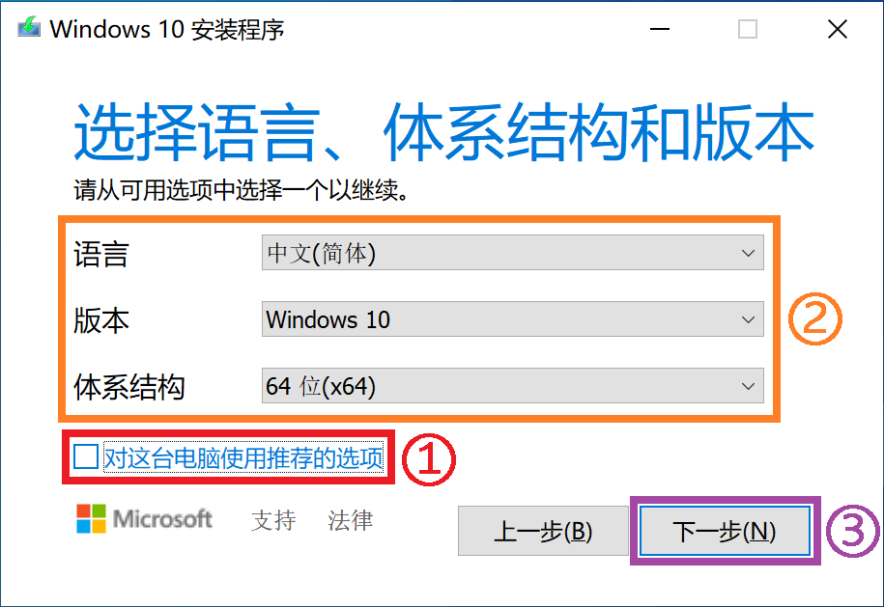

1. 在“选择要使用的介质”页面，选择“U盘”，随后点击“下一步(N)”。

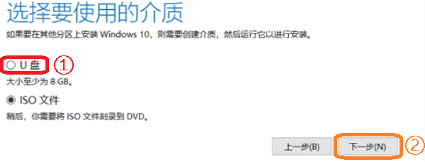

1. 在“选择U盘”页面，选中您的U盘，随后点击“下一步(N)”。  
   工具将开始创建Windows安装介质。创建成功后，即可关闭工具。

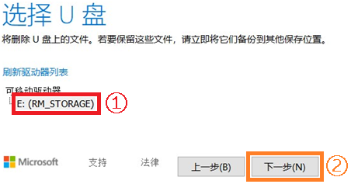

## 使用微软官方介质创建工具下载镜像

仅适用于运行Windows 7/8.1/10的电脑

此方法只能下载Windows 10镜像。如需下载Windows 8.1镜像，请查看使用浏览器下载镜像或借助共享链接下载镜像。

1. 使用电脑打开以下链接，下载介质创建工具（以下简称“工具”）后运行工具：  
   <https://go.microsoft.com/fwlink/?LinkId=691209>
2. 在“适用的声明和许可条款”页面，点击“接受(A)”。



1. 在“你想执行什么操作？”页面，选择“为另一台电脑创建安装介质(U盘、DVD或ISO文件)”后点击“下一步(N)”。



1. 在“选择语言、体系结构和版本”页面，安装程序会自动匹配您当前的系统版本。点击“下一步(N)”。

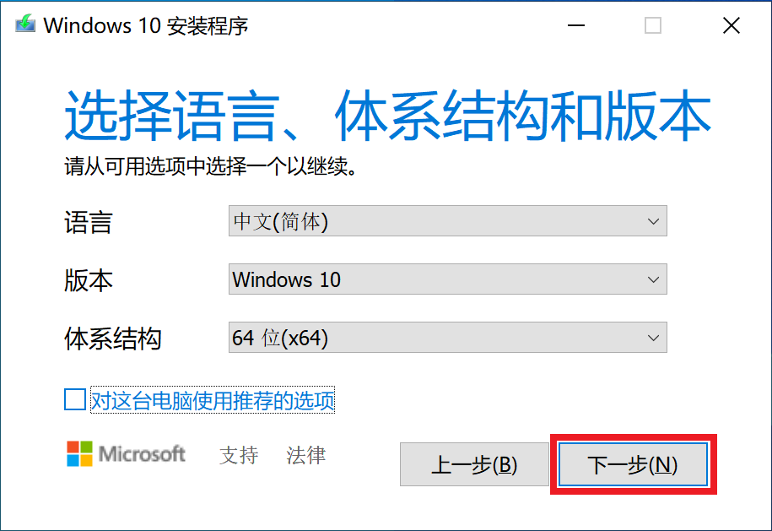

如果您的电脑正在运行Windows家庭中文版，但您希望安装专业版系统，请取消勾选“对这台电脑使用推荐的选项”后，按照下表的示例选择语言、版本和体系结构，随后再点击“下一步(N)”。  
注意：安装与预装系统不一致的版本可能需要购买产品密钥以激活系统。

|  |  |
| --- | --- |
| 语言 | 中文(简体) |
| 版本 | Windows 10 |
| 体系结构 | 64 位(x64) |

1. 在“选择要使用的介质”页面，选择“ISO文件”，随后点击“下一步(N)”。

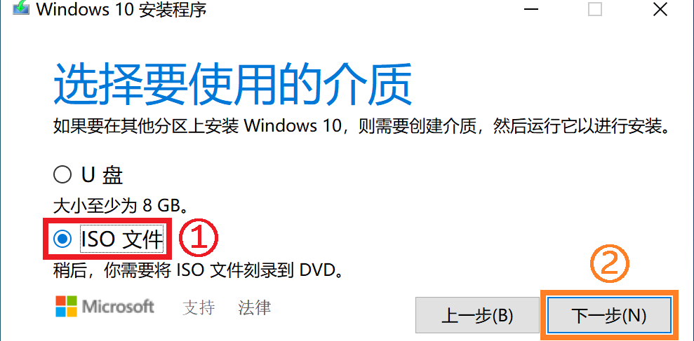

1. 在“选择路径”对话框，选择保存位置后点击“保存(S)”。

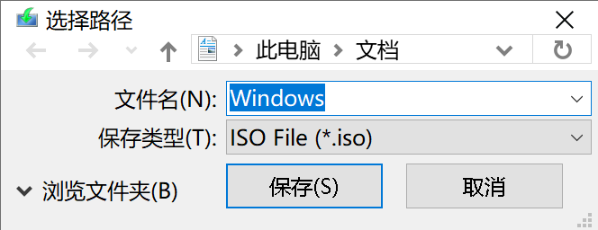

如果直接点“保存(S)”，镜像默认保存在个人文件夹的“文档”文件夹内。

1. 在“正在下载Windows 10”页面，开始下载系统镜像。

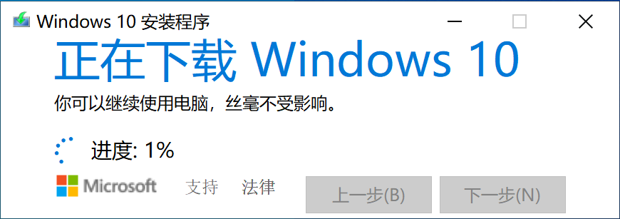

1. 镜像下载完成后，在“将ISO文件刻录到DVD”页面点击“完成(F)”。

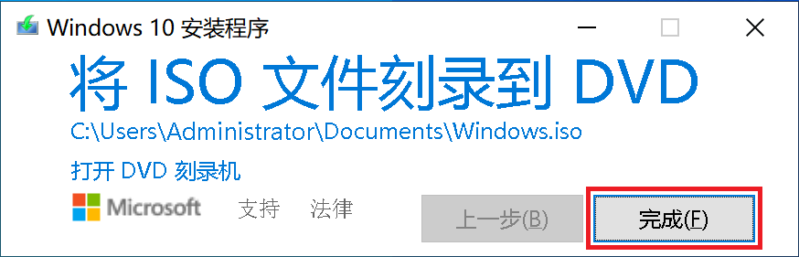

## 使用浏览器下载镜像

适用于运行Windows XP/Vista或MacOS的电脑

1. 使用电脑打开以下链接：  
   如果您想要下载Windows 10，请打开：  
   <https://www.microsoft.com/zh-cn/software-download/windows10ISO>  
   如果您想要下载Windows 8.1，请打开：  
   <https://www.microsoft.com/zh-cn/software-download/windows8ISO>
2. 在“选择版本”下方，选择“Windows 10”（或“Windows 8.1”）后，点击“确认”。

|  |  |
| --- | --- |
| Windows 10 | Windows 8.1 |
|  |  |

1. 在“选择产品语言”下方，选择“简体中文”，随后点击“确认”。

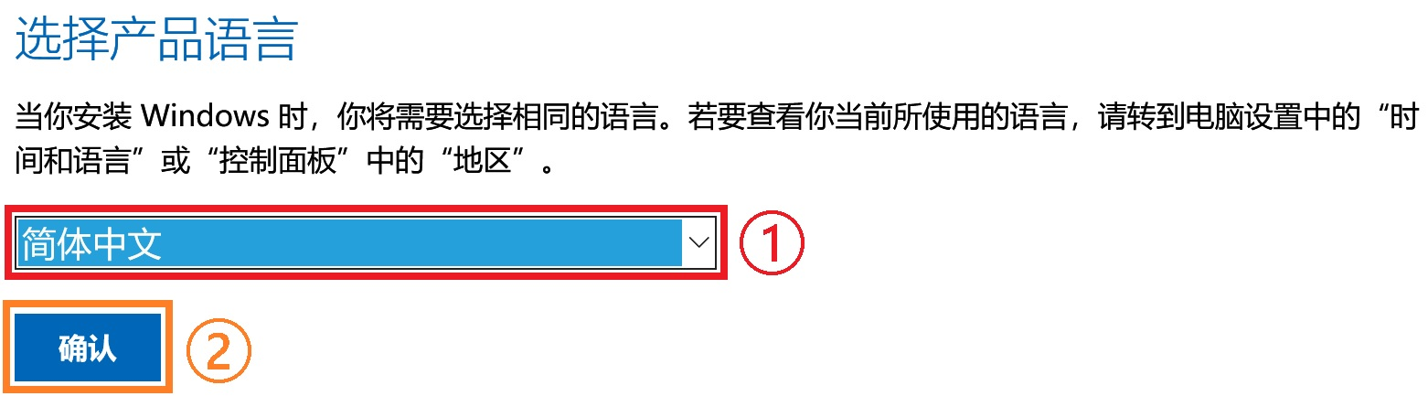

1. 稍等片刻，您将看到“下载”页面。根据您的电脑硬件配置情况，选择合适的体系结构（“64-bit”对应64位版本，“32-bit”对应32位版本），点击蓝色下载按钮即可开始下载镜像。

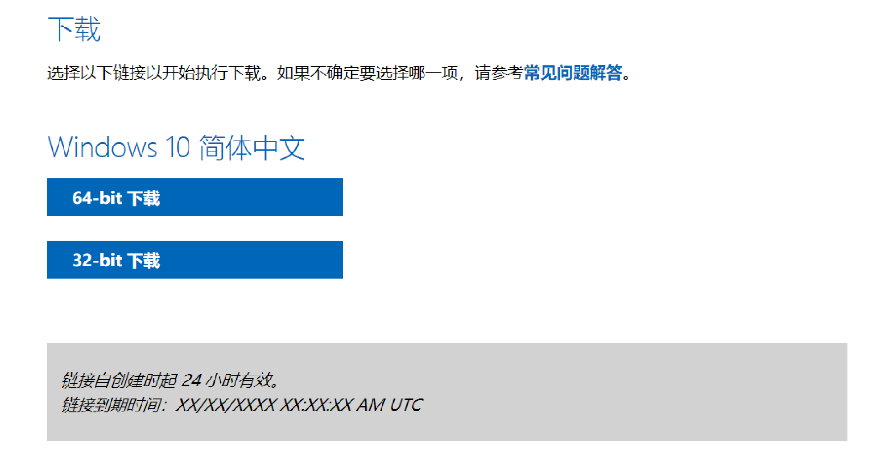

对于任何电脑（特别是内存/RAM大于或等于4GB的电脑），都推荐选择“64-bit”以获得更高的性能。

## 借助共享链接下载镜像

适用于下载速度较慢的环境

1. 打开迅雷。点击左上方的“**＋**”（新建任务）按钮。

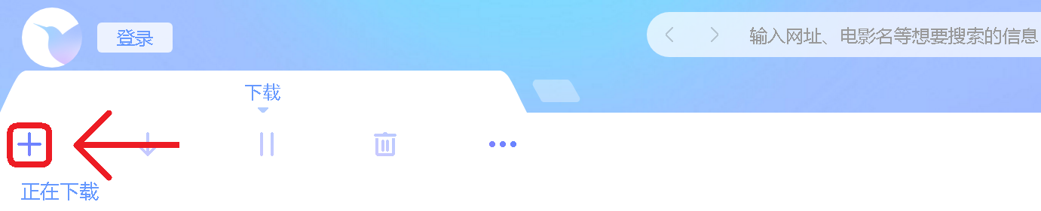

1. 选择您想要下载的版本，将对应链接粘贴到弹窗“添加下载链接”下。

|  |  |
| --- | --- |
| Windows 10 64位 | ed2k://|file|cn_windows_10_consumer_editions_version_1909_updated_dec_2019_x64_dvd_835a48d3.iso|5406394368|E22B7B686A83B967ABFABA216F97D150|/ |
| Windows 10 32位 | ed2k://|file|cn_windows_10_consumer_editions_version_1909_updated_dec_2019_x86_dvd_d931db3a.iso|3953639424|6F3F3B304D2FB7E8535F6D3E514EDF94|/ |
| Windows 8.1 64位 | ed2k://|file|cn_windows_8.1_with_update_x64_dvd_6051473.iso|4504475648|D66BEF759548656EDA981D902A957545|/ |
| Windows 8.1 32位 | ed2k://|file|cn_windows_8.1_with_update_x86_dvd_6051523.iso|3349960704|C1B8A61BD8F1300825BF03C4D31B35A0|/ |

1. 点击“立即下载”按钮，系统镜像将下载到您的电脑中。

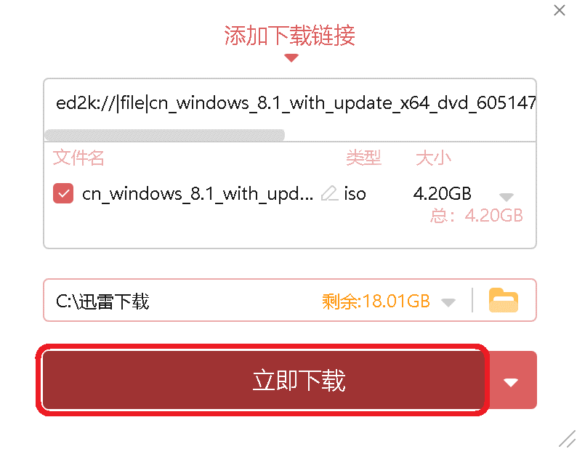

如果使用此方法下载速度仍然很慢，您可以改用网盘下载系统镜像。

Windows 10 64位：

百度网盘：<https://pan.baidu.com/s/1Cfw3mokNTMMZQgM0DOkLJg>

OneDrive：<https://lenovodevelopmentmy.sharepoint.com/:u:/g/personal/2940876994_lenovodevelopment_onmicrosoft_com/EX0tTLEebWxGoSyo9vx3QwYB9ZSPdkIzN2jvntdCHh8LhA?e=3mFToG>

Windows 10 32位：

百度网盘：<https://pan.baidu.com/s/1fDtignvpjyDxDLbxp5zuJg>

Windows 10 家庭中文版 64位（大多数笔记本电脑预装该版本）：

百度网盘：<https://pan.baidu.com/s/1U7rHXY2DEs5lb_tz8TnNYQ>

## 将下载的镜像刻录到DVD光盘

在刻录DVD光盘前，请确保您的电脑带有支持光盘刻录功能的光驱。

1. 在电脑的光驱中插入一张空白光盘。
2. 右键点击下载的系统镜像文件，点击“刻录光盘映像”。

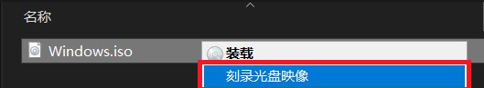

1. 在Windows光盘映像刻录机对话框中，选择您的光盘刻录机，勾选“刻录后验证光盘”，点击“刻录”。刻录完成后即可关闭窗口。

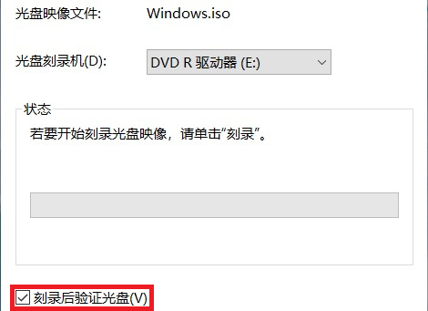

**第三章**

# 安装Windows系统

有多种方式来安装或升级Windows系统，包括本地安装和通过U盘、光盘等安装介质安装。本章将讲解各种常见安装方法，以及系统安装后在Windows全新体验（OOBE）屏幕上的设置方法。

**本章包含的内容：**

* 在当前电脑重新安装Windows
* 使用U盘/光盘安装Windows
* 在Mac上安装Windows
* Windows全新体验（OOBE）屏幕上的设置

## 在当前电脑重新安装Windows

### 在Windows 7/8.1/10的电脑上安装Windows

1. 将您下载的ISO文件解压到一个独立的空文件夹。  
   随后，先打开“sources”文件夹，再打开“setup”。

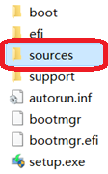  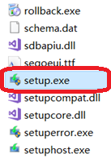

如果运行安装程序时遇到错误，请尝试运行ISO根目录下的“setup”而不是“sources”文件夹内的“setup”。

1. 在“获取Windows安装程序的重要更新”页面选“不，谢谢(O)”。

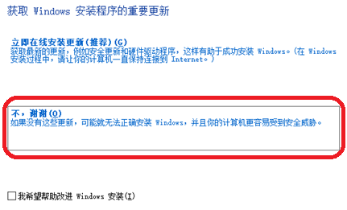

1. 对于部分用户，可能会出现“激活 Windows”页面。
   1. 如果您正在安装的是Windows 10，请点击“我没有产品密钥(I)”。

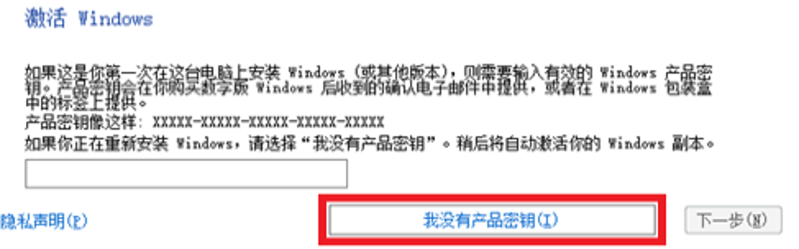

* 1. 如果您正在安装的是Windows 8.1，那么您可能无法找到“我没有产品密钥(I)”按钮。请在密钥框中输入以下密钥：  
     GCRJD-8NW9H-F2CDX-CCM8D-9D6T9  
     随后，点击“下一步(N)”。

1. 对于部分用户，可能会出现“选择要安装的操作系统(S)”页面。  
   请选择“Windows 10 专业版”。随后，点击“下一步(N)”。

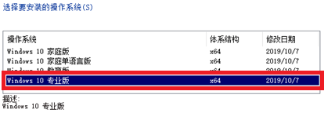

1. 在“适用的声明和许可条款”页面，勾选“我接受许可条款(A)”后点击“下一步(N)”。

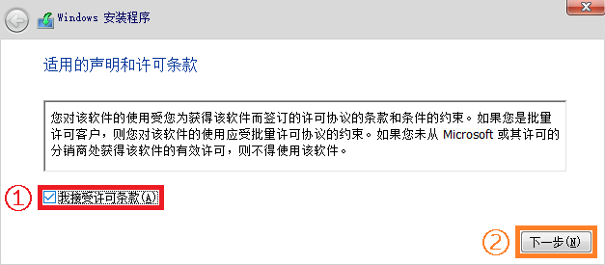

1. 在“你想执行哪种类型的安装？”页面，点击“自定义：仅安装Windows（高级）(C)”。

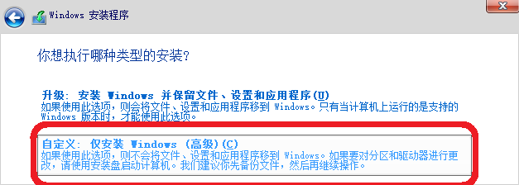

1. 在“你想将Windows安装在哪里？”页面，选中名称末尾带有“(C:)”的分区后点击“下一步(N)”。

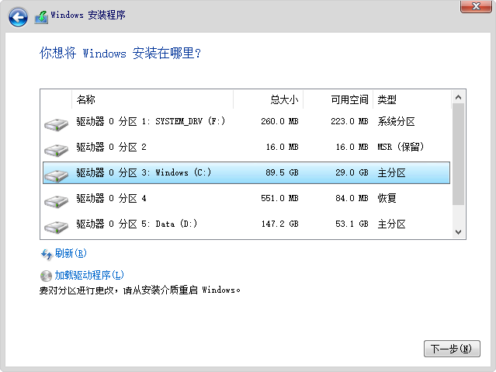

1. Windows将开始准备安装的文件。请等待安装程序完成安装。  
   当出现“海内存知己，天涯若比邻”时，系统安装完毕。

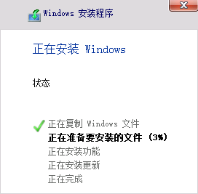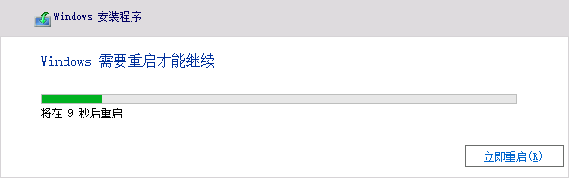

### 在Windows XP/Vista电脑上安装Windows

1. 使用电脑打开以下链接：  
   <http://dl.softmgr.qq.com/original/System/hdbootersetup_1.0.0.3.exe>

备用下载链接：  
<http://down.ruanmei.com/hdbooter/hdbootersetup_1.0.exe>

1. 点击“镜像文件路径”右侧的“浏览”，选择您下载的系统镜像；  
   在“镜像解压位置”一栏，任选一个分区用于存储临时安装文件（请尽量选择空的分区以确保安装不受干扰）；  
   在“附加软媒魔方”右侧，选择“否”。  
   随后，点击“开始装机”。工具复制完安装所需文件后会提示您重启电脑。

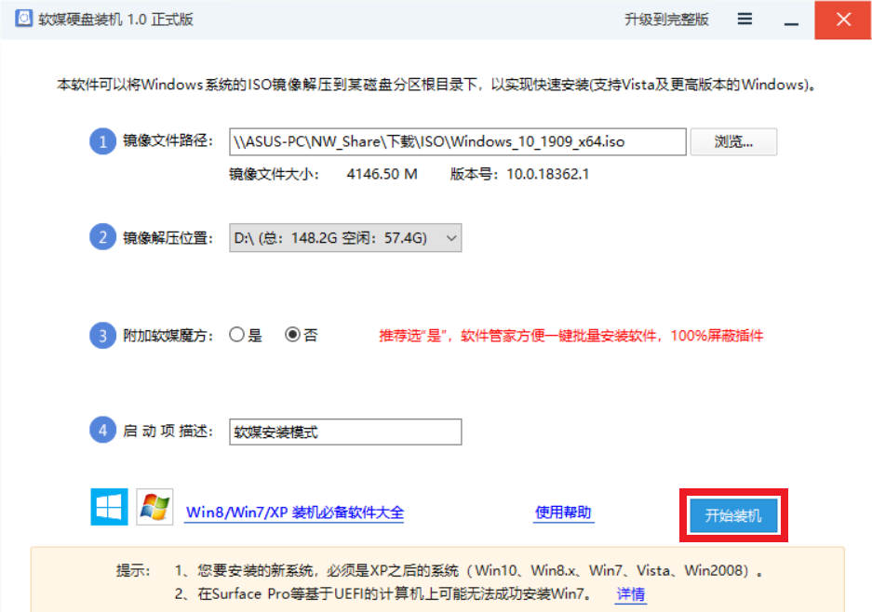

1. 后续步骤参见“使用U盘/光盘安装Windows”的第3~11步。

## 使用U盘/光盘安装Windows

1. 将U盘插入电脑，随后打开电脑。在屏幕显示任何画面之前，连续点按启动设备选择菜单快捷键，直到启动选择菜单（Boot Menu）出现。

不同设备有不同的启动设备选择菜单快捷键和不同的菜单界面。参见附录：各品牌电脑启动设备选择菜单快捷键以了解应使用什么热键。

1. 用键盘上的“**↑**”“**↓**”键选中您的U盘（在列表中显示为U盘的品牌和型号）并按回车。电脑将从U盘启动。随后，您将看到Windows安装界面。

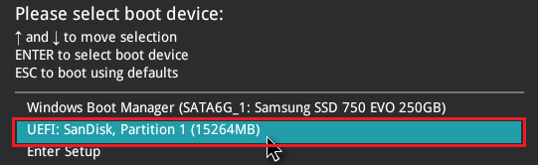

如果同时出现多个相同的U盘型号，请优先选择带有“UEFI：”前缀的选项。

1. 从U盘启动后将进入此页面。点击“下一步(N)”。

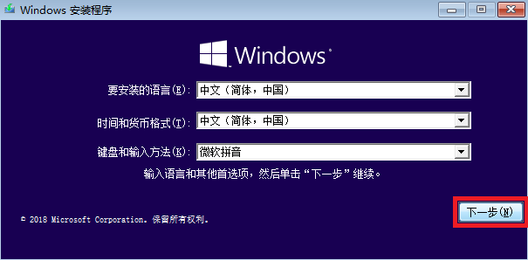

1. 点击“现在安装(I)”。

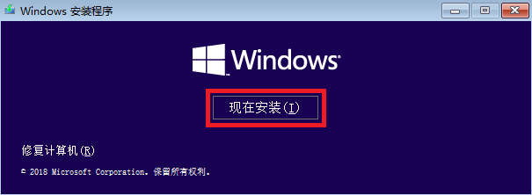

1. 对于部分用户，可能会出现“激活 Windows”页面。对于正在安装Windows 10的用户和正在安装Windows 8.1的用户，有不同的操作方法。请根据您的实际情况选择阅读对应的部分。
   1. 如果您正在安装的是Windows 10，请点击“我没有产品密钥(I)”。



* 1. 如果您正在安装的是Windows 8.1，那么您可能无法找到“我没有产品密钥(I)”按钮。请在密钥框中输入以下密钥：  
     GCRJD-8NW9H-F2CDX-CCM8D-9D6T9  
     随后，点击“下一步(N)”。

1. 对于部分用户，可能会出现“选择要安装的操作系统(S)”页面。  
   请选择“Windows 10 专业版”。随后，点击“下一步(N)”。

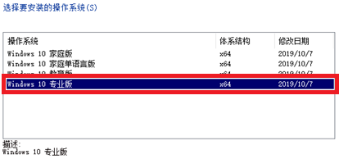

1. 在“适用的声明和许可条款”页面，勾选“我接受许可条款(A)”后点击“下一步(N)”。



1. 在“你想执行哪种类型的安装？”页面，点击“自定义：仅安装Windows（高级）(C)”。



1. 在“你想将Windows安装在哪里？”页面，选中您将用于安装Windows的分区后点击“格式化(F)”，随后点击“下一步(N)”。

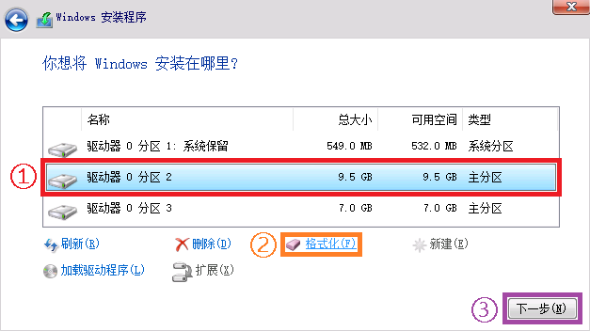

参见附录：常见问题以了解应当选择哪个分区用于安装Windows。

1. Windows将开始准备安装的文件。请等待安装程序完成安装。  
   当出现“海内存知己，天涯若比邻”时，系统安装完毕。



## 在Mac上安装Windows

要安装 Windows，请使用 Mac 随附的“启动转换助理”。

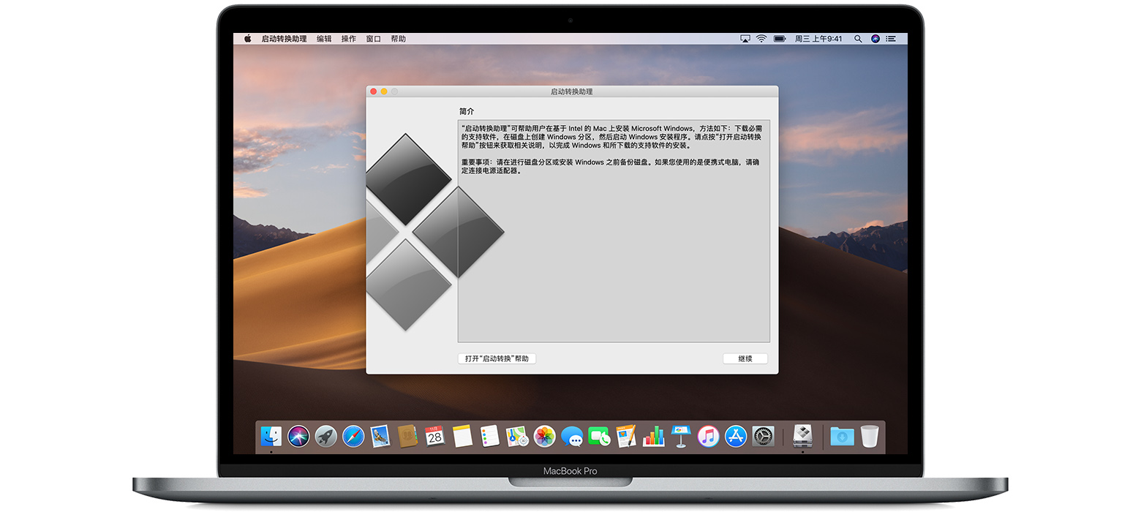

1. 打开“启动转换助理”（位于“应用程序”文件夹的“实用工具”文件夹中）。随后按照屏幕上的说明操作。

如果系统要求您插入USB驱动器，请将USB闪存驱动器插入您的Mac。“启动转换助理”将使用它创建用于安装Windows的可引导的USB安装介质。

1. 在“启动转换助理”操作完成后，Mac会重新启动至Windows安装器。
2. 后续步骤参见“使用U盘/光盘安装Windows”的第3~9步。
3. 在“你想将Windows安装在哪里？”页面，选择名称带有“BOOTCAMP”的分区并点击“格式化”，随后点击“下一步”。
4. Windows将开始准备安装的文件。请等待安装程序完成安装。  
   当出现“海内存知己，天涯若比邻”时，系统安装完毕。



1. Windows安装完成后，您的Mac会在Windows中启动，并打开“欢迎使用‘启动转换’安装器”窗口。请按照屏幕上的说明来安装“启动转换”和Windows支持软件（驱动程序）。完成之后，系统将要求您重新启动。

如果“启动转换”安装器始终没有打开，请[手动打开“启动转换”安装器](https://support.apple.com/zh-cn/HT208495)，并使用它完成“启动转换”的安装。

如果您的Mac上的某个[雷雳3端口](https://support.apple.com/zh-cn/HT201736)连接了外置显示屏，则在安装过程中，这台显示屏将在最长2分钟的时间里显示为空白（黑色、灰色或蓝色）。

## Windows全新体验(OOBE)屏幕

系统安装后将进入Windows全新体验（OOBE）屏幕。

1. 在“让我们先从区域设置开始”页面，选中“中国”后点击“是”。

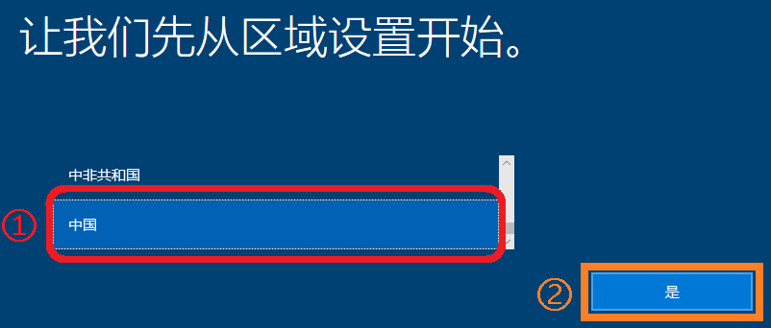

1. 在“这种键盘布局是否合适？”页面，点击“是”。

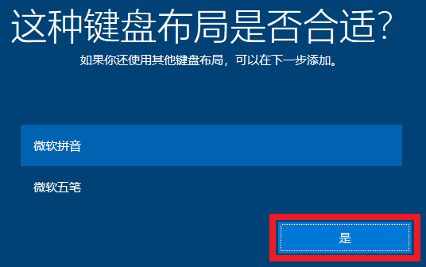

1. 在“是否想要添加第二种键盘布局？”页面，点击“跳过”。

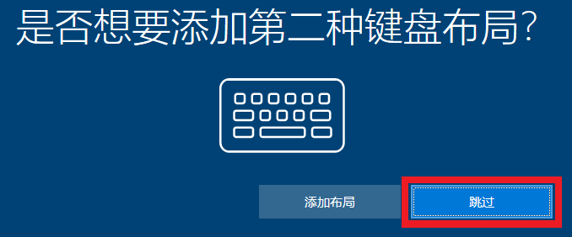

1. 在“谁是这台电脑的所有者？”页面，选中“针对个人使用进行设置”后点击“下一步”。

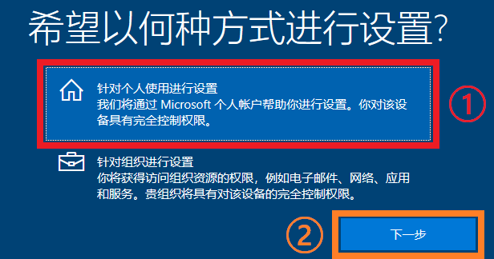

1. 在“通过Microsoft登录”页，对于拥有Microsoft帐户的用户和没有Microsoft帐户的用户，有不同的设置方法。  
   请根据您的实际情况选择阅读对应的部分。
   1. **如果您拥有Microsoft帐户**：
      1. 输入Microsoft帐户对应的邮箱后点击“下一步”。  
         随后，输入Microsoft帐户的密码，点击“下一步”。



* + 1. 在“是否设置PIN”页，点击“设置PIN”。

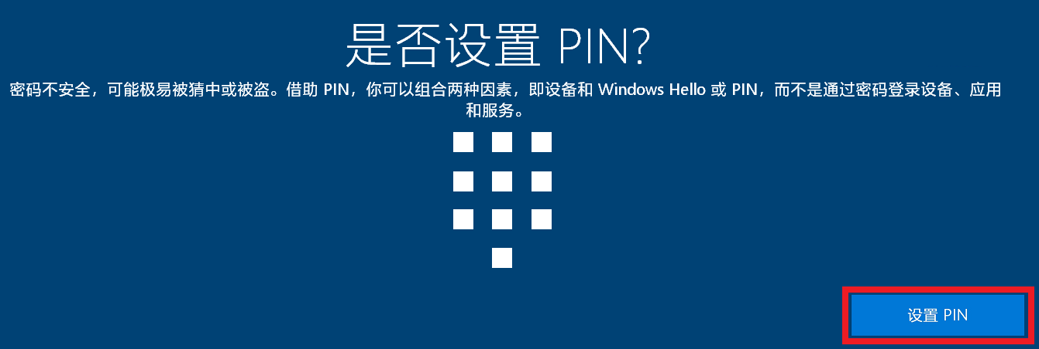

* + 1. 创建PIN以代替密码。今后登录电脑时可直接使用PIN而不是Microsoft帐户的密码。使用PIN登录设备和应用时会更容易。

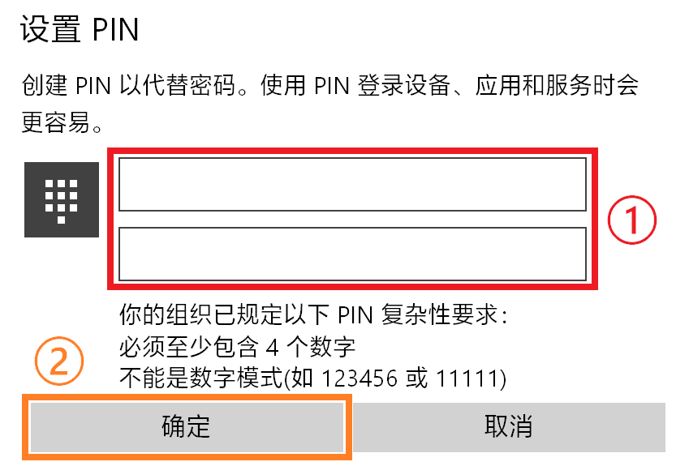

* 1. **如果您没有Microsoft帐户**：
     1. 点击左下方的“创建帐户”按钮。



* + 1. 在“谁将会使用这台电脑？”页，您将创建一个新帐户。  
       输入帐户的用户名，随后点击“下一步”。

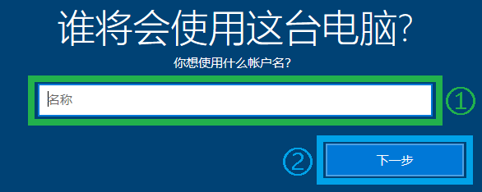

* + 1. 为您创建的帐户设置密码，随后点击“下一步”。

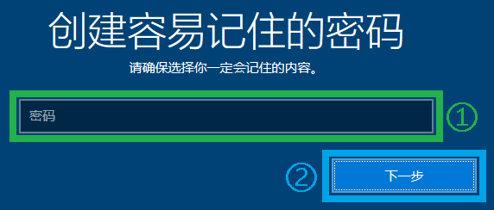

如果不想要创建密码，不要在密码框中输入任何字符，直接点击“下一步”。

1. 在“在具有活动历史记录的设备中执行更多操作”页面，点击“是”。

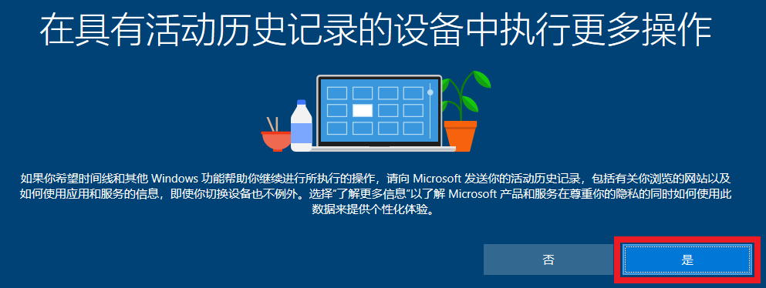

1. 在“为你的设备选择隐私设置”页面，点击“接受”。

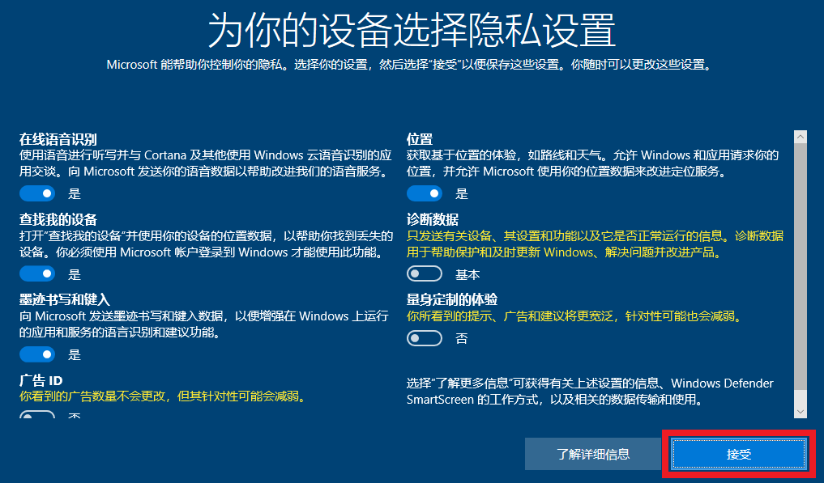

# 附录

## 各品牌电脑启动设备选择菜单快捷键

| 品牌笔记本电脑 | | 品牌台式电脑 | | 组装兼容台式电脑 | |
| --- | --- | --- | --- | --- | --- |
| 品牌 | 快捷键 | 品牌 | 快捷键 | 主板品牌 | 快捷键 |
| eMachines | F12 | 海尔 | F12 | 翔升 | F10 |
| Gateway | F12 | 神舟 | F12 | 英特尔 | F6／F12 |
| IBM | F12 | 方正 | F12 | 盈通 | F8 |
| 戴尔 | F12 | 明基 | F8 | 映泰 | F9 |
| 东芝 | F12 | 戴尔 | Esc | 致铭 | F12 |
| 方正 | F12 | 联想 | F12 | 七彩虹 | Esc／F11 |
| 富士通 | F12 | 宏碁 | F12 | 磐正 | Esc |
| 海尔 | F12 | 清华同方 | F12 | 杰微 | Esc／F8 |
| 宏碁 | F12 | 华硕 | F8 | 冠铭 | F9 |
| 华硕 | Esc | 惠普 | F9／F12 | 华硕 | F8 |
| 惠普 | F9 |  |  | 梅捷 | Esc／F12 |
| 技嘉 | F12 |  |  | 捷波 | Esc |
| 联想 | F12 |  |  | 精英 | Esc／F11 |
| 明基 | F9 |  |  | 冠盟 | F11／F12 |
| 清华同方 | F12 |  |  | 昂达 | F11 |
| 三星 | F12 |  |  | 斯巴达克 | Esc |
| 神舟 | F12 |  |  | 磐英 | Esc |
| 索尼 | F12 |  |  | 富士康 | Esc／F12 |
| 微星 | F11 |  |  | 微星 | F11 |
|  |  |  |  | 铭瑄 | Esc |
|  |  |  |  | 技嘉 | F12 |
|  |  |  |  | 华擎 | F11 |
|  |  |  |  | 双敏 | Esc |
|  |  |  |  | 顶星 | F11／F12 |

## 常见问题

**问题1：**安装系统时遇到错误提示“我们无法创建新的分区，也找不到现有分区”或“Windows无法安装到这个磁盘。选中的磁盘具有MBR分区表”。

**解答：**请将带有“驱动器 0 分区 ＊”（星号代表任何数字）前缀的所有分区删除，随后选中“驱动器 0 未分配的空间”，点击“下一步(N)”。

**问题2：**我应该将Windows安装到哪一个分区？

**解答：**如果在“你想将Windows安装在哪里？”页面看到多个分区，如下图所示，那么您应当将系统安装在类型为“主分区”的第一个分区。

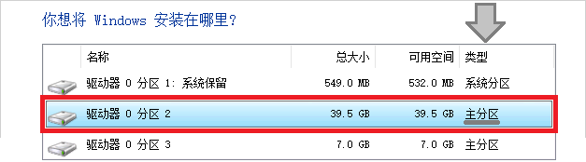

如果在“你想将Windows安装在哪里？”页面看到“驱动器 0 未分配的空间”，如下图，那么选中“驱动器 0 未分配的空间”，点击“下一步”。

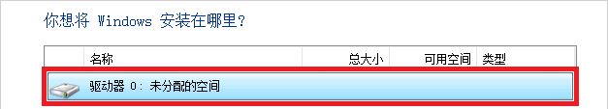

**问题3：**我想要直接在本机安装系统。在使用介质创建工具下载系统镜像时，在“你想执行什么操作？”页面，是否可以选择“立即升级这台电脑”而不是“为另一台电脑创建安装介质(U盘、DVD或ISO文件)”，以简化后续安装过程？

**解答：**可以。

但是，不推荐使用“立即升级这台电脑”的方案，因为该方案在安装过程中“更改保留的文件”一步极易出现误操作。该步骤入口非常隐蔽，很容易被用户忽略并跳过，导致系统安装后将所有个人文件、设置和应用被意外保留，无法起到应有的重置设置、抹除数据的作用，进而导致用户需要重新执行一次干净安装，造成时间和精力上的浪费。

此外，使用该方法下载的系统文件不会以镜像文件（ISO）的形式保存。因此一旦使用此方法安装失败，将必须重新开始下载过程。

**问题4：**网上流传的被冠以“纯净”“流畅”“稳定”“比原版系统好用”“比原版系统更容易安装”的Ghost系统，真的比原版系统更好吗？

**解答：**对于国内大量用户被诱导安装Ghost系统并频频“翻车”的现象，我们能做的很少，但必须强调以下几点：

* Ghost系统安装过程极其繁琐，难度相当高，大部分用户无法顺利安装。  
  2013年以后上市的电脑多采用新的UEFI+GPT取代传统引导+MBR方案，而Ghost系统必须在传统引导+MBR方案下安装。而网上的教程基本都是为早于十年前的旧式电脑设计的，引导模式和分区表转换过程常被忽略。
* 不要指望由两三个人组成的小团队，能把由知名企业Microsoft（微软）千万技术人员倾力打造的Windows系统“优化”到令您满意的样子。

感谢您阅读本教程

<https://github.com/smozX-Technology-Group/Windows-Office-Edge-Tutorials>

|  |  |  |  |
| --- | --- | --- | --- |
|  | [Windows＆Office 交流 ①群](https://jq.qq.com/?_wv=1027&k=5HAkURf) |  | [Deepin＆UOS 交流 ①群](https://jq.qq.com/?_wv=1027&k=5iRMBpm) |
| 734643183 | 228689026 |
| 推广 | | | |